中国珠海  全胜科技有限公司  All-Winner Tech. CO,.LTD |  |  | 文 档 编 号 |  | 版 本 |  | 密 级
 |  |  | SW1011DSN001 |  | V1.0 |  | 1
 |  |  | 产品名称:Compass |  |  |  | 共36页
App Framework接口说明文档
（内部公开)
文档作者: | √ | Jackie |  | 日期: |  | 2010-11-22
开发经理 | √ |  |  | 日期:
计划经理 | √ |  |  | 日期:
测试经理 | √ |  |  | 日期:
质量经理: | √ |  |  | 日期:
项目经理: | √ |  |  | 日期:
项目总监: | √ |  |  | 日期:

中国珠海
全胜科技有限公司
All-Winner Tech. CO. ,LTD
版权所有 不得复制

版本历史
 | 修改人 | 时间 | 备注
V1.0 | Jackie | 2010-11-22 | 建立初始版本
目 录
1. 引言 1
1.1. 编写目的 1
1.2. 预期读者和阅读建议 1
1.3. 参考资料 1
1.4. 术语和缩写词 1
2. 需求分析 2
2.1. 功能要求 2
2.2. 性能要求 2
2.3. 输入输出要求 2
2.4. 故障处理要求 2
2.5. 扩展与兼容要求 2
3. 体系结构 3
3.1. App Framework体系结构 3
3.2. 系统加载流程 3
3.3. 窗口体系结构 4
4. App Framework框架下的应用程序 5
4.1. 应用程序注册 5
4.2. 应用插件接口 5
4.3. 注意事项 7
5. 接口说明 8
5.1. 应用程序管理API 8
5.2. 系统控制API 8
5.2.1. 显示驱动 9
5.2.2. 固件升级 11
5.2.3. 按键音 11
5.2.4. 音量调节 11
5.2.5. 音频输出设备 12
5.2.6. 媒体库 12
5.2.7. 电源管理 12
5.2.8. usb host 13
5.2.9. usb device 14
5.2.10. 字符集设置 14
5.2.11. 语言资源操作 14
5.2.12. 图片资源操作 14
5.3. 注册表操作API 15
5.3.1. Display 15
5.3.2. Keytone 16
5.3.3. Volume 17
5.3.4. Audio output 17
5.3.5. Language 18
5.3.6. Charset 18
5.3.7. Close screen 18
5.3.8. Auto off 19
5.3.9. Detect gate 19
5.3.10. Channel 20
5.3.11. Gamma 20
5.3.12. app restore 20
5.3.13. lcd bright 20
5.4. 引擎 21
5.4.1. 音乐引擎Walkman 21
5.5. 全局场景和功能API 23
5.5.1. Background 23
5.5.2. Headbar 24
5.5.3. Switch output 25
5.5.4. Close screen 25
5.5.5. mini music 26
6. 示例 27
6.1. 应用插件实现 27
6.2. 加载应用程序 28
6.3. 后台运行应用程序 29
6.4. 退出应用程序 29
6.5. 一键回主界面 29
6.6. 使用图片资源 29
6.7. 使用语言资源 29

引言

编写目的
详细定义App Framework的接口，供应用程序开发者及相关测试人员使用。

预期读者和阅读建议
应用程序开发人员、二次开发客户、嵌入式测试工程师等

参考资料
略

术语和缩写词
缩写、术语 | 解 释
App Framework | 应用程序框架，包括desktop、init、AppletPlugin三部分
Activity | 应用程序在系统中的存在形式
Applet Plugin | 应用程序插件接口，是应用程序的具体实现

需求分析

功能要求
- UI单线程模型，所有应用的UI均在一个线程中，避免应用切换过程中图层乱掉的现象；
- 用户界面和内部实现分离，提出引擎（walkman、radio分别对应music、FM引擎）概念；
- 对于常见的功能如res访问，系统控制等封装到桌面系统中；
- 应用之间相互独立。

性能要求

输入输出要求

故障处理要求

扩展与兼容要求
提供的接口能够同时满足melis下的各种方案。

体系结构

App Framework体系结构
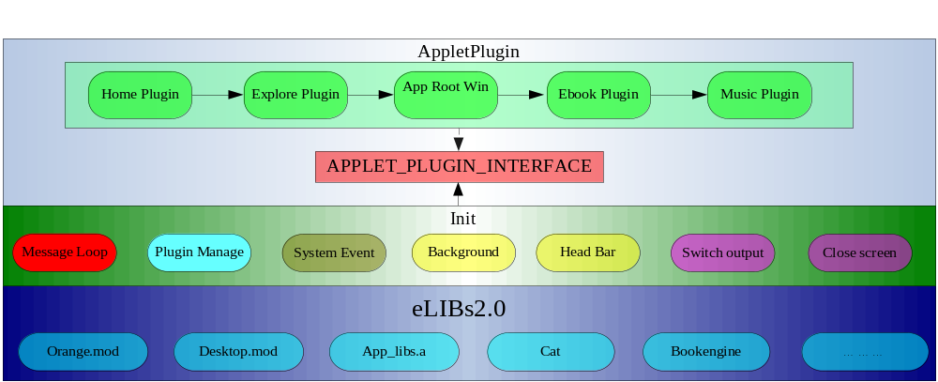
Desktop：以动态库形式存在，包括应用程序管理、系统控制、注册表操作、music引擎和FM引擎的内部实现，其物理存在就是desktop.mod。
Init：方案主框架，包括消息循环，应用程序插件管理，系统事件处理以及状态栏，桌面背景，输出切换，关屏设置的内部实现，其物理存在就是init.axf。
AppletPlugin：应用程序插件，是应用程序的具体实现。
APPLET_PLUGIN_INTERFACE：应用程序插件接口， Init通过插件接口对应用程序进行管理，AppletPlugin和AppletPlugin之间相对独立。

系统加载流程
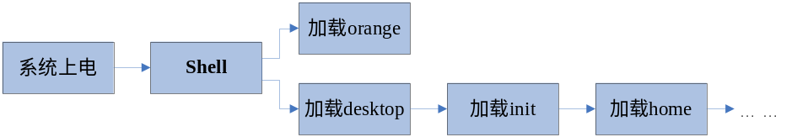
在新的应用程序体系结构中，desktop模块被加载后，以一个动态链接库的形式存在，提供下文将要详细说明的应用程序管理、系统控制和注册表操作的API，不进行任何实质上的动作；Init模块加载后，才开始实际动作：
- 创建UI线程
- 加载home
- 消息循环，包括系统事件处理和分发消息到各个应用处理。
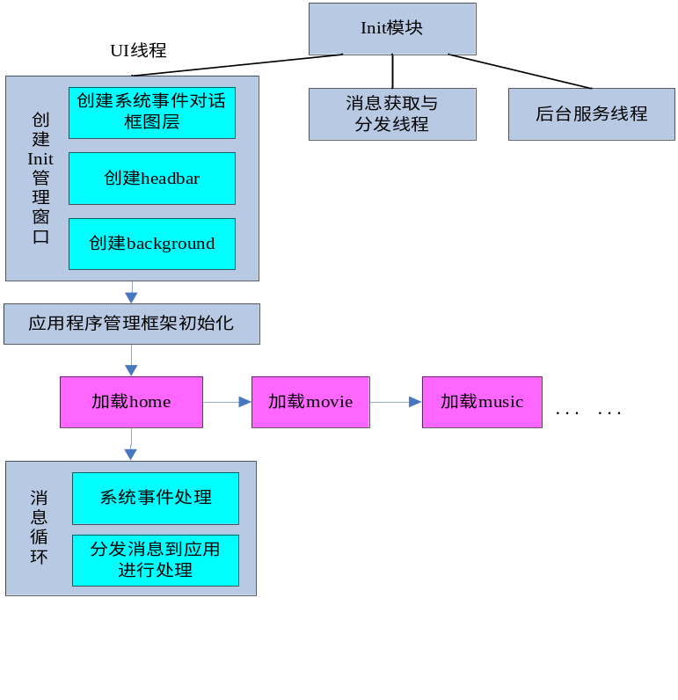

窗口体系结构
➢ 窗口体系如，Init管理窗口为消息循环根窗口，所有消息都会首先到达此窗口，拥有消息队列，负责系统事件（低电、关机、USB插拔、TV插拔等）的处理和分发消息到应用进行处理，所有应用和Init共享一个消息队列。
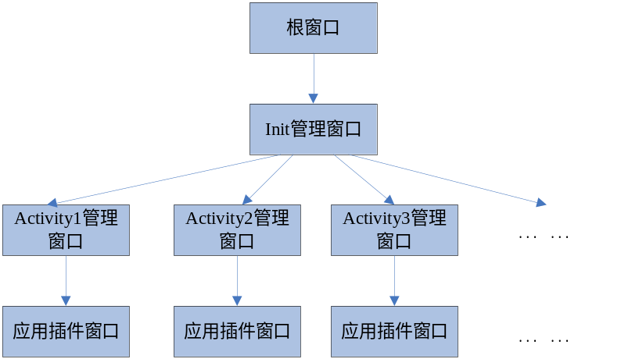

App Framework框架下的应用程序
在App Framework下，应用程序通过编写desktop文件完成应用程序向系统注册，通过编写应用插件接口实现其具体功能。

应用程序注册
应用插件必须将相关信息注册给系统，通过desktop文件来实现：
<applications>
<application name="application://music" exec="d:\\apps\\music.axf" permission="audio" standby="no"/>
<loading suffix="ac3"/>
<loading suffix="ape"/>
<loading suffix="dts"/>
<loading suffix="flac"/>
<loading suffix="mp3"/>
<loading suffix="ogg"/>
<loading suffix="ra"/>
<loading suffix="wma"/>
<loading suffix="wav"/>
<loading suffix="amr"/>
<loading suffix="atrc"/>
<loading suffix="mp4"/>
</applications>
开头和结尾的<applications>是固定格式，第二行的name="application://music"是应用程序名称，在加载应用程序时将使用这一参数，exec="d:\\apps\\music.axf"为应用程序执行路径，permission="audio" 表示允许使用音频设备，standby="no"表示此程序运行时不允许系统进入standby状态，从第三行起的<loading suffix="ac3"/>等表示应用程序可以打开的文件扩展名。
编写好的desktop文件以应用程序名命名，以.desktop为扩展名，如上述desktop文件内容保存为music.desktop，放在d:\apps\desktop目录下。

应用插件接口
每一个活动的应用程序在系统中都以activity的形式存在，应用插件是应用程序的具体实现。应用编写者无需关心activity的具体实现，应用插件接口定义如下：
typedef __s32 (*AppletStart) (Activity *thiz);
typedef __s32 (*AppletSuspend) (Activity *thiz);
typedef __s32 (*AppletResume) (Activity *thiz);
typedef __s32 (*AppletBackground) (Activity *thiz);
typedef __s32 (*AppletStop) (Activity *thiz);

typedef struct _AppletPlugin
{
AppletStart start;
AppletSuspend suspend;
AppletResume resume;
AppletBackground background;
AppletStop stop;
}AppletPlugin;
接口描述及需要实现的功能如下：
表 1
接口 | 描述 | 功能
AppletStart | A加载B时对B调用，B进入toplevel状态 | 应用程序初始化（系统参数初始化、UI参数初始化）, 申请图层资源，创建场景，启动应用程序
AppletSuspend | A加载B时对A调用，A进入suspend状态 | 保存状态信息，删除场景，释放图层资源
AppletSuspend | 从suspend或background状态恢复前台运行时调用，应用进入toplevel状态 | UI参数初始化，读取状态信息，申请图层资源，  创建场景
AppletBackground | 后台运行应用程序时调用，应用进入background状态 | 删除场景，释放图层资源
AppletStop | 退出应用程序时调用，应用进入stop状态 | 删除场景，释放图层资源，释放系统资源，退出应用程序
注意：
- activity_return_home()是使除主界面（home）外所有应用进入后台运行。
- 考虑到输出切换时的动作是：记录当前状态（如果必要）、删除场景→UI参数初始化→读取状态信息、重新创建场景，这一过程与调用AppletSuspend再调用AppletResume相同，所以在输出切换时会对前台运行（处于toplevel）的应用程序调用AppletSuspend再调用AppletResume。
实现应用插件时可参考下表几种类型应用的接口编写方法：
表 2
 |  | Appletstart | Appletsuspend | Appletresume | Appletbackground | Appletstop
suspend时需保存当前状态信息，供resume用，无后台 | UI | 创建管理窗口  创建场景 | 删除场景 | 恢复场景 | 删除场景 | 删除场景  删除管理窗口
suspend时需保存当前状态信息，供resume用，无后台 | 后台 | 开启 | 关闭 | 开启 | 关闭 | 关闭
suspend时需保存当前状态信息，供resume用，无后台 | 状态 | 初始化 | 保存 | 恢复
suspend时不需保存当前状态信息，有后台 | UI | 创建管理窗口  创建场景 | 删除场景  （删除管理窗口） | 创建场景  （创建管理窗口） | 删除场景  （删除管理窗口） | 删除场景  删除管理窗口
suspend时不需保存当前状态信息，有后台 | 后台 | 开启 | 开启 | 开启 | 开启 | 关闭
suspend时不需保存当前状态信息，有后台 | 状态 | 初始化 |  | 初始化
suspend时不需保存当前状态信息，无后台 | UI | 创建管理窗口  创建场景 | 删除场景  （删除管理窗口） | 创建场景  （创建管理窗口） | 删除场景  （删除管理窗口） | 删除场景  删除管理窗口
suspend时不需保存当前状态信息，无后台 | 后台 | 开启 | 关闭 | 开启 | 关闭 | 关闭
suspend时不需保存当前状态信息，无后台 | 状态 | 初始化 |  | 初始化
注意：
- 第一种类型有explorer、setting、movie、photo等，第二种类型有music、FM。
- 带括号的表示可选，当suspend不需要保存状态信息时，可以“删除管理窗口”，resume时“创建管理窗口”。

注意事项
- 应用程序不用编写magic文件。
- 消息分发由Init完成，应用程序无需有自己的消息循环。
- 应用进行耗时操作应另起线程，否则UI可能无法响应。
- 应用之间相互独立，应用程序无法获取关于其他应用的运行状态信息，同时也无需关心其他应用的运行状态。
- 应用程序向内核模块（GUI、desktop）传递变量地址（如传递资源buffer的地址）时，内存空间必须用malloc从堆中分配，不能使用全局变量；传递函数地址时，应使用esKRNL_GetCallBack获取地址，否则可能导致死机。
- Appletsuspend、Appletbackground、Appletstop都会删除场景，所以在这几个接口里删除场景前应判断场景是否已删除。
- 系统只有一个语言资源文件、一个图片资源文件。添加新的应用时，在res\lang下面新建自己的文件夹添加语言资源，并对lang.xml作相应的更改；在res\theme下面新建自己的文件夹添加图片资源，并对res\theme\makefile.bat作相应的修改。
- 所有应用程序生成时都必须链接app_libs.a，需要使用listbar的应用需链接app_views.a。
armlink --noremove --via=%lvia% tmplib.o %libspath%\elibs.a %libspath%\app_libs.a(*.o) %libspath%\orange.sym

接口说明

应用程序管理API
每一个活动的应用程序在系统中都以activity的形式存在，对activity的管理的接口声明在activity.h中：
AppletPlugin *activity_get_plugin(Activity *thiz); /* 获取AppletPlugin接口*/

__s32 activity_set_attr(Activity *thiz, void *attr); /* 设置priv属性 */

void* activity_get_attr(Activity *thiz); /* 获取priv属性 */

__s32 activity_load_file(Activity *thiz, char *filename，void *arg_p); /* 运行一个文件，thiz指向的activity 将suspend */

__s32 activity_load_app(Activity *thiz, char *appname，void *arg_p);/* 运行一个应用程序，thiz指向的activity将suspend*/

H_WIN activity_get_root_win(Activity *thiz); /* 管理窗口 */

__s32 activity_background_top(void); /* 使前台运行程序进入后台状态*/
__s32 activity_return_home(Activity *thiz); /* 除主界面外所有程序进入background并返回主界面*/

void activity_finish(Activity *thiz); /* 退出Activity */

void activity_kill_all_backgrd(void); /* 杀掉所有处于background状态的Activity*/

__s32 activity_suspend_top(void); /* 将栈顶的activity置为suspend */

__s32 activity_resume_top(void); /* 恢复栈顶的activity为toplevel状态 */

__s32 activity_all_able_standby(void); /* 查询是否所有运行的activity均允许standby*/

系统控制API
Desktop模块中系统控制接口包含在functions文件夹下，主要包含如下部分：
- 显示驱动相关接口：dsk_display.h；
- 固件升级接口：dsk_fw_update.h；
- 按键音接口：dsk_keytone.h；
- 音量接口：dsk_voice.h；
- 音频输出设备接口：dsk_audio_if.h；
- 媒体库接口：dsk_orchid.h；
- 电源管理相关接口：dsk_power.h；
- usb device 相关接口：dsk_usbd.h；
- usb host 相关接口： dsk_usbh.h；
- 字符集设置接口：dsk_charset.h；
- 语言资源操作接口：dsk_langres.h；
- 图片资源操作接口：dsk_theme.h；
下面将分别介绍各个部分的接口功能：

显示驱动

dsk_display_output.h
// 1. 获取输出格式
__lion_disp_format_e dsk_display_get_format( void );

// 2. 设置输出格式
__s32 dsk_display_set_format( __lion_disp_format_e type );

// 3. 输出类型
__disp_output_type_t dsk_display_get_output_type( void );

// 4. dskfmt转换为fmt
__s32 dsk_display_dskfmt2epdkfmt( __lion_disp_format_e format, __disp_output_type_t *output_p );

// 5. fmt转换为dskfmt
__lion_disp_format_e dsk_display_epdkfmt2dskfmt( __disp_output_type_t output, __s32 format );

// 6. 打开显示
__s32 dsk_display_on( __disp_output_type_t output );

// 7. 关闭当前显示
__s32 dsk_display_off( void );

dsk_display_lcd.h
typedef enum tag_DSK_BRIGHT
{
DSK_BRIGHT_LEVEL1=0,
DSK_BRIGHT_LEVEL2,
DSK_BRIGHT_LEVEL3,
DSK_BRIGHT_LEVEL4,
DSK_BRIGHT_LEVEL5,
DSK_BRIGHT_LEVEL6,
DSK_BRIGHT_LEVEL7,
DSK_BRIGHT_LEVEL8,
DSK_BRIGHT_LEVEL9,
DSK_BRIGHT_LEVEL10,
DSK_BRIGHT_LEVEL11,
DSK_BRIGHT_LEVEL12,
DSK_BRIGHT_LEVEL13,
DSK_BRIGHT_LEVEL14,
DSK_BRIGHT_LEVEL15,
DSK_BRIGHT_LEVEL16,

DSK_BRIGHT_ = -1
}__dsk_bright_t;

// 1. 打开lcd
__s32 dsk_display_lcd_on(void);

// 2. 关闭lcd
__s32 dsk_display_lcd_off(void);

// 3. 设置lcd亮度
__s32 dsk_display_set_lcd_bright(__dsk_bright_t level);

// 4. 获取lcd亮度
__dsk_bright_t dsk_display_get_lcd_bright( void );

dsk_display_gamma.h
__s32 dsk_set_gamma( __u32 gamma );

__s32 dsk_gamma_on(void);

__s32 dsk_gamma_off(void);

dsk_display_misc.h
__s32 dsk_display_hdmi_audio_enable( __bool flag );

__s32 dsk_display_get_size(__s32 *p_width, __s32 *p_height);

__s32 dsk_display_set_backcolor(__u32 de_color);

__u32 dsk_display_get_backcolor(void);

固件升级
__s32 dsk_fw_update( const char *file ); //固件升级

按键音
typedef enum tag_SET_KEYTON
{
SET_KEYTONE_ON=1, // 打开按键音
SET_KEYTONE_OFF, // 关闭按键音
}__set_keytone_t;

__s32 dsk_keytone_init( const char *keytone_file );

__s32 dsk_keytone_exit(void);

__s32 dsk_keytone_on(void);

__s32 dsk_keytone_set_state(__set_keytone_t state);

__s32 dsk_keytone_get_state(__set_keytone_t *p_state);

音量调节
// 设置当前音量，音量最大值AUDIO_DEVICE_VOLUME_MAX(30)， 最小值0
__s32 dsk_ volume_set (int volume);

// 查询当前音量大小
__s32 dsk_ volume_get (void);

//音量增加一个单元
__s32 dsk_ volume_inc (void);

// 音量减小一个单元
__s32 dsk_ volume_dec (void);

// 打开声音
__s32 dsk_ volume_on(void);

// 关闭声音
__s32 dsk_ volume_off(void);

// 是否打开
__s32 dsk_ volume_is_on(void);

音频输出设备
__s32 dsk_set_audio_if( __audio_dev_interface_t dev_if_type ); //设置音频输出设备

__audio_dev_interface_t dsk_get_audio_if( void );

extern __s32 dsk_set_hdmi_audio_gate( __bool flag );

媒体库
/* 每次启动后，需要调此接口, 重建媒体库 */
__s32 dsk_orchid_check(void);

/* 每次启动后，需要调此接口, 格式化 z 盘 */
__s32 dsk_orchid_createDisk(void);

__s32 dsk_orchid_save_npl(void);

__s32 dsk_orchid_load_last_npl(void);

// 更新媒体库
__s32 dsk_orchid_update(void);

电源管理
typedef enum tag_power_level
{
DSK_POWER_LEVEL_0 = 1,
DSK_POWER_LEVEL_1,
DSK_POWER_LEVEL_2,
DSK_POWER_LEVEL_3,
DSK_POWER_LEVEL_4,
DSK_POWER_LEVEL_5,
DSK_POWER_LEVEL_
}power_level_e;

typedef enum tag_power_state
{
DSK_POWER_BATTARY_CHARGE = 1,
DSK_POWER_BATTARY_FULL,
DSK_POWER_BATTARY_DISCHARGE,
DSK_POWER_BATTARY_NOT_EXIST,
DSK_POWER_BATTERY_DCIN_NOT_ENOUGH,
DSK_POWER_BATTARY_
}power_state_e;

// 查询剩余电量level
__s32 dsk_power_get_battery_level(power_level_e *level);

// 查询工作电压level
__s32 dsk_power_get_voltage_level(power_level_e *level);

// 查询 battary 状态
__s32 dsk_power_get_battary_state(power_state_e *state);

// 设置自动关机时间 单位 1ms
__s32 dsk_power_set_off_time(__u32 time);

// 是否低电
__bool dsk_power_is_low(void);

void dsk_speaker_turnoff(void);

void dsk_speaker_turnon(void);

void dsk_speaker_resume(void);

usb host
__s32 dsk_send_insmod_usbh_cmd(void);

__s32 dsk_send_rmmod_usbh_cmd(void);

__bool dsk_usbh_is_working(void);

usb device
void dsk_usbd_remove(void);

字符集设置
__epdk_charset_enm_e dsk_get_langres_charset( void );

__s32 dsk_set_fs_charset( __epdk_charset_enm_e charset );

__epdk_charset_enm_e dsk_get_fs_charset( void );

__s32 dsk_set_isn_charset( __epdk_charset_enm_e charset );

__epdk_charset_enm_e dsk_get_isn_charset( void );

语言资源操作
__s32 dsk_langres_init( const char *file ); // 初始化语言资源（Init模块调用）

void dsk_langres_exit( void ); // 退出语言资源模块（Init模块调用）

__s32 dsk_langres_set_type( __u32 language_id );

__s32 dsk_langres_get_type( void );

__s32 dsk_langres_get_menu_len( __u32 text_id );

__s32 dsk_langres_get_menu_text( __u32 text_id, void *buf, __u32 size ); //获取语言资源

图片资源操作
__s32 dsk_theme_init( const char *file ); // 初始化图片资源（Init模块调用）

void dsk_theme_exit( void ); // 退出图片资源模块（Init模块调用）

__s32 dsk_theme_set_style( __u32 style_id );

__s32 dsk_theme_get_style( void );

HTHEME dsk_theme_open( __u32 theme_id ); //打开图片，获取句柄

void dsk_theme_close( HTHEME handle ); //释放图片

__s32 dsk_theme_hdl2size( HTHEME handle ); //由句柄获取资源size

void *dsk_theme_hdl2buf( HTHEME handle ); //由句柄获取资源buffer

注册表操作API
注册表操作接口声明在functions\dsk_reg.h中，包含以下几个部分：

Display
显示相关的注册表操作声明在functions\reg\system\reg_display.h中：
typedef enum tag_LION_DISP_TVFORMAT
{
LION_DISP_TV_PAL,
LION_DISP_TV_NTSC,
LION_DISP_TV_PAL_SVIDEO,
LION_DISP_TV_NTSC_SVIDEO,
LION_DISP_TV_PAL_CVBS_SVIDEO,
LION_DISP_TV_NTSC_CVBS_SVIDEO,

LION_DISP_TV_480I,
LION_DISP_TV_576I,
LION_DISP_TV_480P,
LION_DISP_TV_576P,
LION_DISP_TV_720P_50HZ,
LION_DISP_TV_720P_60HZ,
LION_DISP_TV_1080I_50HZ,
LION_DISP_TV_1080I_60HZ,
LION_DISP_TV_1080P_24HZ,
LION_DISP_TV_1080P_50HZ,
LION_DISP_TV_1080P_60HZ,

LION_DISP_HDMI_480I,
LION_DISP_HDMI_576I,
LION_DISP_HDMI_480P,
LION_DISP_HDMI_576P,
LION_DISP_HDMI_720P_50HZ,
LION_DISP_HDMI_720P_60HZ,
LION_DISP_HDMI_1080I_50HZ,
LION_DISP_HDMI_1080I_60HZ,
LION_DISP_HDMI_1080P_24HZ,
LION_DISP_HDMI_1080P_50HZ,
LION_DISP_HDMI_1080P_60HZ,

LION_DISP_VGA_H1680_V1050,
LION_DISP_VGA_H1440_V900,
LION_DISP_VGA_H1360_V768,
LION_DISP_VGA_H1280_V1024,
LION_DISP_VGA_H1024_V768,
LION_DISP_VGA_H800_V600,
LION_DISP_VGA_H640_V480,
LION_DISP_VGA_H1440_V900_RB,
LION_DISP_VGA_H1680_V1050_RB,
LION_DISP_VGA_H1920_V1080_RB,
LION_DISP_VGA_H1920_V1080,

LION_DISP_LCD,

LION_DISP_UNKNOWN = -1

}__lion_disp_format_e;

//get the current display in register table.
__lion_disp_format_e lion_reg_display_get( void );

//set the current display in register table.
__s32 lion_reg_display_set( __lion_disp_format_e display );

//get the default display in register table.
__lion_disp_format_e lion_reg_display_get_default( void );

//restore the default value of display in register table.
__s32 lion_reg_display_restore( void );

Keytone
按键音相关的注册表操作声明在functions\reg\system\reg_keytone_gate.h中：
//get the current keytone gate in register table.
__bool lion_reg_keytone_gate_get( void );

//set the current keytone gate in register table.
__s32 lion_reg_keytone_gate_set( __bool keytone_gate );

//get the default keytone gate in register table.
__bool lion_reg_keytone_gate_get_default( void );

//restore the default value of keytone gate in register table.
__s32 lion_reg_keytone_gate_restore( void );

Volume
音量相关的注册表操作声明在functions\reg\system\reg_volume.h中：
//get the current volume in register table.
__u32 lion_reg_volume_get( void );

//set the current volume in register table.
__s32 lion_reg_volume_set( __u32 volume );

//get the default volume in register table.
__u32 lion_reg_volume_get_default( void );

//restore the default value of volume in register table.
__s32 lion_reg_volume_restore( void );

Audio output
音频输出设备相关的注册表操作声明在functions\reg\system\reg_audio_output.h中：
typedef enum tag_LION_AUDIO_OUTPUT
{
LION_AUDIO_OUTPUT_NORMAL = 0,
LION_AUDIO_OUTPUT_SPDIF_LPCM,
LION_AUDIO_OUTPUT_SPDIF_RAWDATA,

LION_AUDIO_OUTPUT_UNKNOWN = -1
}__lion_audio_output_type_e;

//get the current audio output in register table.
__lion_audio_output_type_e lion_reg_audio_output_get( void );

//set the current audio output in register table.
__s32 lion_reg_audio_output_set( __lion_audio_output_type_e audio_output );

//get the default audio output in register table.
__lion_audio_output_type_e lion_reg_audio_output_get_default( void );

//restore the default value of audio output in register table.
__s32 lion_reg_audio_output_restore( void );

Language
语言设置注册表操作相关接口声明在functions\reg\system\reg_language.h中：
//get the current language in register table.
__epdk_language_enm_e lion_reg_language_get( void );

//set the current language in register table.
__s32 lion_reg_language_set( __epdk_language_enm_e language );

//get the default language in register table.
__epdk_language_enm_e lion_reg_language_get_default( void );

//restore the default value of language in register table.
__s32 lion_reg_language_restore( void );

Charset
字符集注册表操作相关接口声明在functions\reg\system\reg_charset.h中：
//get the current charset in register table.
__epdk_charset_enm_e lion_reg_charset_get( void );

//set the current charset in register table.
__s32 lion_reg_charset_set( __epdk_charset_enm_e charset );

//get the default charset in register table.
__epdk_charset_enm_e lion_reg_charset_get_default( void );

//restore the default value of charset in register table.
extern __s32 lion_reg_charset_restore( void );

Close screen
关屏设置注册表操作相关接口声明在functions\reg\system\reg_close_scn.h中：
//get the current close screen time in register table.
__u32 lion_reg_close_scn_get( void );

//set the current close screen time in register table.
__s32 lion_reg_close_scn_set( __u32 time );

//get the default close screen time in register table.
__u32 lion_reg_close_scn_get_default( void );

//restore the default value of close screen time in register table.
__s32 lion_reg_close_scn_restore( void );

Auto off
自动关机注册表操作相关接口声明在functions\reg\system\reg_auto_off.h中：
//get the current auto off time in register table.
__u32 lion_reg_auto_off_get( void );

//set the current auto off time in register table.
__s32 lion_reg_auto_off_set( __u32 time );

//get the default auto off time in register table.
__u32 lion_reg_auto_off_get_default( void );

//restore the default value of auto off time in register table.
__s32 lion_reg_auto_off_restore( void );

Detect gate
Detect gate注册表操作相关接口声明在functions\reg\system\reg_detect_gate.h中：
//get the current detect gate in register table.
__bool lion_reg_detect_gate_get( void );

//set the current detect gate in register table.
__s32 lion_reg_detect_gate_set( __bool detect_gate );

//get the default detect gate in register table.
__bool lion_reg_detect_gate_get_default( void );

//restore the default value of detect gate in register table.
__s32 lion_reg_detect_gate_restore( void );

Channel
channel注册表操作相关接口声明在functions\reg\system\reg_channel.h中：
//get the current channel in register table.
__audio_dev_chan_mode_t lion_reg_channel_get( void );

//set the current channel in register table.
__s32 lion_reg_channel_set( __audio_dev_chan_mode_t channel );

//get the default channel in register table.
__audio_dev_chan_mode_t lion_reg_channel_get_default( void );

//restore the default value of channel in register table.
__s32 lion_reg_channel_restore( void );

Gamma
Gamma注册表操作相关接口声明在functions\reg\system\reg_gamma.h中：
//get the current gamma in register table.
__u32 lion_reg_gamma_get( void );

//set the current gamma in register table.
__s32 lion_reg_gamma_set( __u32 value );

//get the default gamma in register table.
__u32 lion_reg_gamma_get_default( void );

//restore the default value of gamma in register table.
__s32 lion_reg_gamma_restore( void );

app restore
app restore注册表操作相关接口声明在functions\reg\system\reg_app_restore.h中：
__bool lion_get_app_restore_flag ( lion_app_e app );

__s32 lion_set_app_restore_flag ( lion_app_e app, __bool flag );

__s32 lion_set_all_app_restore ( void );

lcd bright
lcd bright注册表操作相关接口声明在functions\reg\system\reg_lcd_bright.h中：
__lion_bright_t lion_reg_lcd_bright_get (void);

__s32 lion_reg_lcd_bright_set (__lion_bright_t bright);

__lion_bright_t lion_reg_lcd_bright_get_default (void);

__s32 lion_reg_lcd_bright_restore ( void );

引擎

音乐引擎Walkman

walkman初始化、退出
关于walkman初始化、退出的接口声明在engine\dsk_walkman.h中：
__s32 dsk_wkm_init ( dsk_wkm_mode_e work_mode ); //初始化walkman（init调用）

void dsk_wkm_exit ( void ); //退出 walkman（init调用）

__s32 dsk_wkm_open ( void ); //打开walkman

void dsk_wkm_close ( void ); //关闭walkman

__s32 dsk_wkm_set_cb ( dsk_wkm_event_e event, dsk_wkm_cb_t cb ); //注册回调函数

dsk_wkm_cb_t dsk_wkm_get_cb ( dsk_wkm_event_e event ); //查询回调函数

ab播放
关于ab播放的接口声明在engine\walkman\dsk_wkm_ab.h中：
__s32 dsk_wkm_set_ab_a ( void );

__s32 dsk_wkm_set_ab_b ( void );

__s32 dsk_wkm_set_ab_loop_count ( __u32 count );

__s32 dsk_wkm_cancle_ab ( void );

星级
关于星级的接口声明在engine\walkman\dsk_wkm_star.h中：
__s32 dsk_wkm_set_star ( const char *file, __u32 star );

__s32 dsk_wkm_get_star ( const char *file );

播放速度
关于播放速度的接口声明在engine\walkman\dsk_wkm_play_speed.h中：
__s32 dsk_wkm_set_play_speed ( __s32 play_speed );

__s32 dsk_wkm_get_play_speed ( void );

歌词
关于歌词的接口声明在engine\walkman\dsk_wkm_lyric.h中：
__bool dsk_wkm_lyric_exist ( void );

__cedar_lyric_fmt_t dsk_wkm_get_lyric_format ( void );

__s32 dsk_wkm_get_lyric_item_count ( void );

__s32 dsk_wkm_get_lyric_item_list
(__cedar_subtitle_item_t *lyric_item_list, __u32 item_count );

播放列表
关于播放列表的接口声明在engine\walkman\dsk_wkm_npl.h中：
__s32 dsk_wkm_npl_add_item ( const char *file );

__s32 dsk_wkm_npl_delete_item ( const char *file );

__s32 dsk_wkm_npl_clear ( void );

__s32 dsk_wkm_npl_set_cur ( __u32 index );

__s32 dsk_wkm_npl_get_cur ( void );

__s32 dsk_wkm_npl_file2index ( const char *file );

__s32 dsk_wkm_npl_index2file ( __u32 index, char *file );

__s32 dsk_wkm_npl_get_total_count ( void );

循环模式
关于循环模式的接口声明在engine\walkman\dsk_wkm_play_mode.h中：
__s32 dsk_wkm_set_play_mode ( orc_play_mode_e play_mode );

orc_play_mode_e dsk_wkm_get_play_mode ( void );

音效
关于音效的接口声明在engine\walkman\dsk_wkm_eq.h中：
__s32 dsk_wkm_set_eq_mode ( __cedar_audio_eq_t eq_mode );

__cedar_audio_eq_t dsk_wkm_get_eq_mode ( void );

__s32 dsk_wkm_set_eq_value ( const __s8 *eq_value_list );

__s32 dsk_wkm_get_eq_value ( __s8 *eq_value_list );

__s32 dsk_wkm_eq_mode2value ( __cedar_audio_eq_t eq_mode, __s8 *eq_value_list );

媒体信息
关于媒体信息的接口声明在engine\walkman\dsk_wkm_media_info.h中：
__s32 dsk_wkm_get_tag ( __cedar_tag_inf_t *tag_info_p );

__s32 dsk_wkm_get_cur_time ( void );

__s32 dsk_wkm_get_total_time ( void );

__cedar_audio_fmt_t dsk_wkm_get_audio_encoding) ( void );

__u32 dsk_wkm_get_audio_bps ( void );

__u32 dsk_wkm_get_audio_sample_rate ( void );

__s32 dsk_wkm_get_audio_info ( const char *file, dsk_wkm_audio_info_t *info_p );

__s32 dsk_wkm_get_album_cover ( const char *file, void *buf, const SIZE *size_p, dsk_wkm_pic_zoom_e zoom );

快进、快退速度
关于快进、快退速度的接口声明在engine\walkman\dsk_wkm_ff_rr_speed.h中：
__s32 dsk_wkm_set_ff_rr_speed ( __u32 ff_rr_speed );

__s32 dsk_wkm_get_ff_rr_speed ( void );

频谱
关于频谱的接口声明在engine\walkman\dsk_wkm_spectrum.h中：
__s32 dsk_wkm_enable_spectrum ( void );

__s32 dsk_wkm_disable_spectrum ( void );

__s32 dsk_wkm_get_spectrum_info ( __u16 *value_list );

播放状态控制
关于播放状态控制的接口声明在engine\walkman\dsk_wkm_fsm_ctrl.h中：
__s32 dsk_wkm_play_file ( const char *file );

__s32 dsk_wkm_stop ( void );

__s32 dsk_wkm_pause ( void );

__s32 dsk_wkm_resume_play ( void );

__s32 dsk_wkm_ff ( void );

__s32 dsk_wkm_rr ( void );

__s32 dsk_wkm_jump ( __u32 time );

__cedar_status_t dsk_wkm_get_fsm_state ( void );

__bool dsk_wkm_is_playing ( void );

void dsk_wkm_clear_feedback_msgQ ( void );

feedback_msg_t dsk_wkm_get_feedback_msg ( void );

全局场景和功能API

Background
全局场景background的相关接口声明在gscene_backgrd.h中：
typedef enum
{
BGD_STATUS_SHOW,
BGD_STATUS_HIDE
}bgd_status_t;

//背景图层初始化(init模块调用）
__s32 gscene_bgd_init(SIZE *p_size, bgd_status_t status, __fb_type_t ftype);

//设置背景状态
void gscene_bgd_set_state(bgd_status_t status);

//查询背景状态
bgd_status_t gscene_bgd_get_state(void);

//背景图层优先级置顶
void gscene_bgd_set_top(void);

//背景图层优先级置底
void gscene_bgd_set_bottom(void);

//保存背景图片
void gscene_bgd_save_fb(FB *fb);

//设置背景图层格式
void gscene_bgd_set_fb_type(__fb_type_t ftype);

//刷新背景图层，从新绘制背景图片
void gscene_bgd_refresh(void);

//恢复默认背景图
void gscene_bgd_restore(void);

//背景图层反初始化(init模块调用）
__s32 gscene_bgd_deinit(void);

Headbar
全局场景headbar的相关接口声明在gscene_headbar.h中：
typedef enum _HBarState
{
HBAR_ST_SHOW,
HBAR_ST_HIDE
}HBarState;

typedef enum tag_HBAR_FORMAT
{
HBAR_FOARMAT_8BPP,
HBAR_FOARMAT_32BPP
}__hbar_format_t;

typedef struct
{
char *name; // 场景名称
__u16 sid; // 场景id
H_WIN parent; // 父窗口
H_WIN layer; // 图层
GUI_FONT *font; // 字体句柄
}HBarCreatePara;

//创建headbar（Init模块调用）
__s32 gscene_hbar_create(HBarCreatePara *para);

//设置headbar状态
__s32 gscene_hbar_set_state(HBarState state);

//获取headbar状态
__s32 gscene_hbar_get_state(HBarState *p_state);

//title 为utf8编码格式字符串，len<=32 ,设置headbar title 区域字符串
__s32 gscene_hbar_set_title(char *title, __u32 len);

//设置headbar音量条
__s32 gscene_hbar_set_volume(void);

//删除headbar（Init模块调用）
__s32 gscene_hbar_delete(void);

Switch output
输出切换相关接口声明在g_display_switch_output.h中：
//输出切换
__s32 g_display_switch_output(__lion_disp_format_e mode);

Close screen
关屏相关接口声明在g_close_screen.h中：
__s32 g_enable_close_scn( void );

__s32 g_disable_close_scn( void );

__s32 g_set_close_scn_time( __u32 time );

mini music
mini music相关接口声明在mini_music.h中：
__s32 mini_music_open(H_WIN parent); //打开mini music

__s32 mini_music_close(void); //关闭 mini music

示例

应用插件实现
说明：该例演示如何完整的实现music应用插件接口。
#include "apps.h" //包含此头文件便可以调用desktop和Init提供的接口
#include "music_scene.h" //播放场景头文件

//插件接口声明，thiz指向应用程序本身
static __s32 music_applet_start (Activity *thiz);
static __s32 music_applet_suspend (Activity *thiz);
static __s32 music_applet_resume (Activity *thiz);
static __s32 music_applet_background (Activity *thiz);
static __s32 music_applet_stop (Activity *thiz);

//注册插件接口，注：所有应用插件必须使用APPLET_PLUGIN_INTERFACE作为名称注册//插件接口
AppletPlugin APPLET_PLUGIN_INTERFACE =
{
music_applet_start,
music_applet_suspend,
music_applet_resume,
music_applet_background,
music_applet_stop,
};

/******************************************************************************
插件接口实现
******************************************************************************/
static __s32 music_applet_start(Activity *thiz)
{
dsk_wkm_open (); //打开Walkman
dsk_wkm_npl_clear(); //清空播放列表
//添加歌曲到播放列表
dsk_wkm_npl_add_item( "f:\\meinamejiandan.mp3" );
dsk_wkm_npl_add_item( "f:\\beautiful love.mp3" );
dsk_wkm_npl_add_item( "f:\\hongsegaogenxie.mp3" );
//播放文件
dsk_wkm_play_file( "f:\\meinamejiandan.mp3" );
mwin = music_scene_create(thiz); //创建播放场景
GUI_WinSetFocusChild(mwin);

return 0;
}

static __s32 music_applet_suspend(Activity *thiz)
{
__msg(" music_applet_suspend \n");
music_scene_delete(mwin); //删除播放场景
mwin = NULL;

return 0;
}

static __s32 music_applet_resume(Activity *thiz)
{
__msg(" music_applet_resume \n");

mwin = music_scene_create(thiz); //创建播放场景
GUI_WinSetFocusChild(mwin);
return 0;
}

static __s32 music_applet_background(Activity *thiz)
{
__msg(" music_applet_background \n");

music_scene_delete(mwin); //删除播放场景
mwin = NULL;

return 0;
}

static __s32 music_applet_stop(Activity *thiz)
{
__msg(" music_applet_stop \n");

music_scene_delete(mwin); //删除播放场景
mwin = NULL;
dsk_wkm_close (); //关闭Walkman
return 0;
}

加载应用程序
说明：该用例主要演示如何在home（主界面）中加载应用程序music（音乐）。
activity_load_app(activity, "application:// music"); //activity指向home

后台运行应用程序
说明：该实例主要演示如何在music前台运行时使之后台运行。
activity_background_top();

退出应用程序
说明：该实例主要演示如何使music退出。
activity_finish(activity); //activity代表music

一键回主界面
说明：该实例主要演示如何一键回主界面。
activity_return_home(activity); // activity为回主界面前处于前台运行的应用程序

使用图片资源
说明：该实例主要演示怎样使用图片资源。
void * bmp_buf; //图片buffer
HTHEME htheme; //图片句柄
htheme = dsk_theme_open(ID_MUSIC_ BMP); //传入图片id，获取其句柄
bmp_buf = dsk_theme_hdl2buf(htheme);//由图片句柄得到其buffer地址，内存由接口从堆中分配

…… //通过 bmp_buf绘图

dsk_theme_close(htheme); //使用完图片后释放图片资源

使用语言资源
说明：该实例主要演示怎样使用语言资源。
char text [32]; //保存语言的字符数组
dsk_langres_get_menu_text(STRING_MOVIE, text, sizeof(text)); //获取语言资源

